Раушангүлдер қатарын көбейту
Мектеп ауласындағы жазғы бақта өсетін раушангүлдер түрлерін көбейту мақсатында гүлді ң бірнеше көшеттері отырғызылды. 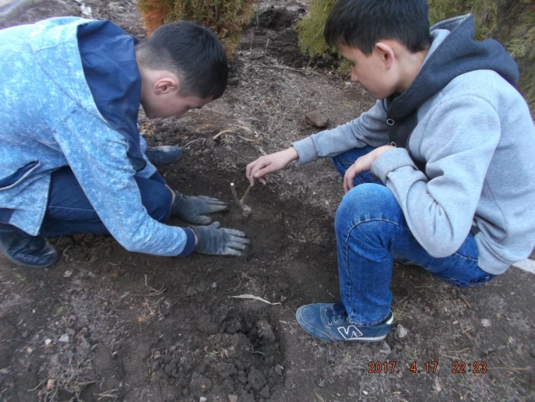 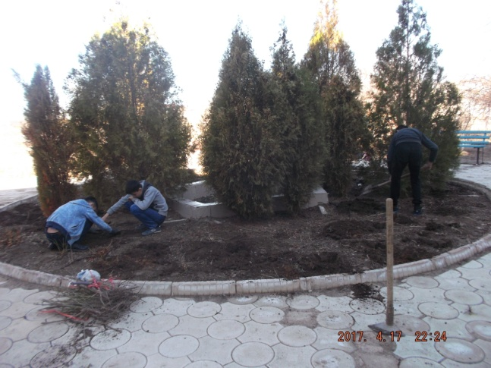

Мектеп ауласы ндағы экосаябақта тазалық жұмыстары жүргізілді.
